**台泥（辽宁）水泥有限公司**

**雨水收集沉淀处理汇流系统建设工程**

**招 标 文 件**

**招标编号：CTN-ZB-2021-0622**

**招 标 人: 台泥（辽宁）水泥有限公司**

**日 期： 2021年6月**

目录

第一章 招标公告（公开招标） 3

第二章 投标须知 5

第三章 评标办法 15

第四章 技术及商务要求 19

第五章 投标文件格式 28

第一章 招标公告（公开招标）

台泥（辽宁）水泥有限公司雨水收集沉淀处理汇流系统建设工程招标公告

1．招标条件

本招标项目台泥（辽宁）水泥有限公司雨水收集沉淀处理汇流系统建设工程已具备招标条件，现进行公开招标，特邀请有意向的潜在投标人(以下简称申请人)提出投标申请。

2．项目概况与招标范围

2.1工程特征：

为符合环保要求整体改善辽宁厂雨水收集沉淀系统，达到节约利用水资源进行回收再利用的目的，拟对厂区雨水与工业污水进行整治。

2.2建设地点： 辽宁 省（市） 辽宁 市 灯塔 市 西大窑 镇

2.3计划工期：自开工日起60个日历天内完成

2.4招标范围：

本工程针对原有工业排水沟与雨水排水沟进行改造并增设盖板，对现场实际状况对有必要增设排水沟部位进行排水沟增设，并增加雨水收集沉淀池具体位置详见附件图纸；

3．投标人资格要求

3.1投标人应在中华人民共和国境内合法注册具有独立企业法人资格，须提供公司营业执照,营业执照最新检审合格且营业执照经营范围,满足本项目内容具有独立承担民事责任的能力，具备参加投标活动的合法资质条件。

3.2 财务要求：投标人需具有良好的商业信誉和健全的财务制度，需提供近三年（2018年度、2019年度、2020年度）的财务报告。

3.3 业绩要求：必须有类似成功工程案例。

3.4 信誉要求：投标人近三年没有骗取中标和严重违约及重大项目质量、安全问题。在经营活动中没有重大违法记录，没有处于被责令停业、投标资格被取消、财产被接管、冻结、破产状态。在“信用中国”网站（www.creditchina.gov.cn）查询未被列为失信被执行人

3.5项目主要管理人员要求：项目经理或项目负责人均具备丰富的项目安装技术服务能力和实施经验。具备完整的技术支持团队，能够确保本项目建成的正常、有效运行。

4．资格审查方式

本次招标采用资格后审方式，由评标委员会在开标会上对投标人进行资格审查，所有通过资格审查的有效投标人均可以参加评标。

5．投标申请报名及招标文件获取

5.1详见金隅冀东阳光采购平

6．投标文件的递交

6.1递交投标文件的截止时间（申请截止时间，下同）详见阳光采购平台，地点为金隅冀东阳光采购平。

6.2 逾期送达的投标文件，不予受理。

7．发布公告的媒介

本次招标公告同时在金隅冀东阳光采购平台上发布。

8．联系方式

公司名称：台泥（辽宁）水泥有限公司

地 址： 辽宁省灯塔市西大窑镇

邮 编： 111313

联 系 人： 李明

电 话： 13841995736

电子邮件： [liming@taiwancement.com](mailto:liming@taiwancement.com)

开户银行： 中国建设银行股份有限公司灯塔支行

账 号： 21001707908052504434

**第二章 投标须知**

**一、投标人须知前附表**

| **序号** | **项 目** | **内 容** |
| --- | --- | --- |
|  | 招标人 | 台泥（辽宁）水泥有限公司 |
|  | 工程名称 | 台泥（辽宁）水泥有限公司雨水收集沉淀处理汇流系统建设工程 |
|  | 建设地点 | 台泥（辽宁）水泥有限公司厂区 |
|  | 招标范围 | 本工程针对原有工业排水沟与雨水排水沟进行改造并增设盖板，对现场实际状况对有必要增设排水沟部位进行排水沟增设，并增加雨水收集沉淀池具体位置详见附件图纸； |
|  | 承包方式 | 工程总包方式。包括但不限于方案设计、施工、质保等。 |
|  | 工期要求 | 自开工日起60个日历天内完成 |
|  | 质量标准 | 符合质量验收标准（详见第三章） |
|  | 资金来源及落实情况 | 企业自筹；已落实100%。 |
|  | 施工现场情况 | 具备施工条件 |
|  | 投标人资格要求 | 1.投标人应在中华人民共和国境内合法注册具有独立企业法人资格，须提供公司营业执照,营业执照最新检审合格且营业执照经营范围,满足本项目内容具有独立承担民事责任的能力，具备参加投标活动的合法资质条件。  2.财务要求：投标人需具有良好的商业信誉和健全的财务制度，需提供近三年（2018年度、2019年度、2020年度）的财务报告。  3.业绩要求：必须有类似成功工程案例。  4.信誉要求：投标人近三年没有骗取中标和严重违约及重大项目质量、安全问题。在经营活动中没有重大违法记录，没有处于被责令停业、投标资格被取消、财产被接管、冻结、破产状态。在“信用中国”网站（www.creditchina.gov.cn）查询未被列为失信被执行人  5.项目主要管理人员要求：项目经理或项目负责人均具备丰富的项目安装技术服务能力和实施经验。具备完整的技术支持团队，能够确保本项目建成的正常、有效运行。 |
|  | 资格审查方式 | 资格后审 |
|  | 投标有效期 | 90日历天（从投标截止之日算起） |
|  | 装订要求 | 标书直接上传至金隅冀东阳光采购平台，发送文件分为盖章扫描PDF版及word或excel版本（图纸应转为图片或PDF格式），（没盖章视报价为无效报价）：  ■分册发送，共分二册，分部为:  第一册：商务标  第二册：技术标  每册单独命名。 |
|  | 投标文件份数 | 1 |
|  | 报名截止时间 | 报名截至时间：详见阳光采购平台 |
|  | 投标截止时间 | 投标截至时间：详见阳光采购平台 |
|  | 投标文件递交地点 | 金隅冀东阳光采购平台 |
|  | 投标报价其他要求 | 投标人根据自身情况自主报价 |
|  | 开标时间及  开标地点 | 开标时间：详见阳光采购平台  开标地点:台泥（辽宁）水泥有限公司自行开标 |
|  | 进厂作业时间要求 | 合同签订后，接到买方通知进厂后，实施人员7天内进厂。 |
|  | 质保期 | 工程验收合格后12个月 |
|  | 投标保证金 | 贰万元整。  必须以公司名义交纳保证金，不得以个人帐户交纳，投标报价之前将款项通过电汇方式交纳至台泥（辽宁）水泥有限公司指定账户并注明“投标保证金”（开户行：中国建设银行股份有限公司灯塔支行；账号：21001707908052504434），电汇以银行回单为据，并在报价时将银行回单复印件（或截图）提交平台审核。 |
|  | 其他说明 | 报价采用网上平台一次报价为准，不再进行二次澄清报价。投标单位确认报价后提供开标密码。  （提醒：投标方应在报价前详细阅读招标公告内容，若有不详之处与联系人及时沟通，谨慎填写价格）。  投标文件中开标报价表内容与阳光采购平台报价表不一致时，以价格最低的为准；所有报价均以人民币为准，若大写金额与小写金额不符时，则以大写金额为准。 |

**二、投标人须知正文部分**

## 1.总则

### 1.1项目概况

1.1.1根据国家有关法律、法规和规章的规定，本招标项目已具备招标条件，现进行招标。

1.1.2本招标项目招标人：见投标人须知前附表。

1.1.3本招标项目招标代理机构：见投标人须知前附表。

1.1.4本招标项目名称（或工程代号）：见投标人须知前附表。

1.1.5本招标项目建设地点：见投标人须知前附表。

### 1.2资金来源和落实情况

1.2.1本招标项目的资金来源：见投标人须知前附表。

1.2.2本招标项目的资金落实情况：见投标人须知前附表。

### 1.3招标范围、计划工期和质量要求

1.3.1本次招标范围：见投标人须知前附表。

1.3.2本招标项目的计划工期：见投标人须知前附表。

1.3.3本招标项目的质量要求：见投标人须知前附表。

1.4投标人资格要求

投标人应符合招标公告中明确的投标人资格要求。

### 1.5费用承担

投标人准备和参加投标活动发生的费用自理。

### 1.6保密

参与招标投标活动的各方应对招标文件和投标文件中的商业和技术等秘密保密，违者应对由此造成的后果承担法律责任。

对涉及工程文件、图纸、资料的人员要严格进行保密教育，严守国家保密规定，各种文件、图纸、资料的传递转交要严格履行手续。对违反保密规定造成失泄密者，除追究当事人的责任外，还要追究法定代表人的责任，严重的移交司法机关处理。

招标人对有关保密的其他要求：无。

### 1.7语言文字

除专用术语外，与招标投标有关的语言均使用中文。必要时专用术语应附有中文注释。

### 1.8计量单位

所有计量均采用中华人民共和国法定计量单位。

### 1.9踏勘现场

1.9.1投标人须知前附表规定组织踏勘现场的，招标人按投标人须知前附表规定的时间、地点组织投标人踏勘项目现场。

1.9.2招标人不得组织单个或部分投标人踏勘项目现场。

1.9.3投标人踏勘现场发生的费用自理。

1.9.4除招标人的原因外，投标人自行负责在踏勘现场中所发生的人员伤亡和财产损失。

1.9.5招标人在踏勘现场中应客观、准确介绍工程场地和相关的周边环境情况，供投标人在编制投标文件时参考，招标人不对投标人据此作出的判断和决策负责。

**2、招标文件**

2.1招标文件的组成

招标文件由招标公告、投标人须知、评标办法、项目概况及技术和商务要求、附件/投标文件格式等内容构成。

招标文件以中文编写。纸质招标文件与电子版招标文件具有同等法律效力，两者出现不一致时，以纸质招标文件为准。

2.2招标文件的澄清

投标人对招标文件如有疑问要求澄清，应当在投标截止时间3日前以书面形式通知招标人，招标人应当视情以适当方式予以澄清，或以书面形式答复。如有必要，在不标明问题查询来源情况下，招标人可将答复内容以书面形式通知所有投标人。

2.3招标文件的修改

2.3.1.投标截止时间前，招标人可对已发出的招标文件进行修改。招标文件修改内容是招标文件的组成部分。

2.3.2.招标文件修改内容可能影响投标文件编制的，招标人将在投标截止时间至少3日前，以书面形式通知所有投标人，并对投标人具有约束力。投标人在收到上述通知后，应立即以书面形式向招标人确认。

**三、投标文件**

3.1投标文件的组成

3.1.1投标文件应包括下列内容：

第一册：商务标

①投标函；

②投标报价明细表；

③法人代表身份证明书；

④法定代表人授权委托书

⑤近3年财务状况表

⑥近3年工程业绩情况表

⑦承诺书

⑧投标人认为需要提供的其它资质资料

第二册：技术标

1. 技术方案
2. 供货范围（包含产品清单及安装调试）
3. 售后服务及培训计划

3.2投标报价

3.2.1投标人应按招标文件要求填写相应表格 ；

3.2.2投标人在投标截止时间前修改投标函中的投标总报价的，应符合招标文件要求；

3.3投标有效期

3.3.1在投标人须知前附表规定的投标有效期内，投标人不得要求撤销或修改其投标文件。投标有效期除投标人须知前附表另有规定外，一般为90天。

3.3.2出现特殊情况需要延长投标有效期的，招标人以书面形式通知所有投标人延长投标有效期。投标人同意延长的，应相应延长其投标保证金的有效期，但不得要求或被允许修改或撤销其投标文件；投标人拒绝延长的，其投标失效，但投标人有权收回其投标保证金。

3.4投标保证金

3.4.1 参加投标人需交纳贰万元的投标保证金，必须以公司名义交纳保证金，不得以个人帐户交纳，投标报价之前将款项通过电汇方式交纳至台泥（辽宁）水泥有限公司指定账户并注明“投标保证金”（开户行：中国建设银行股份有限公司灯塔支行；账号：21001707908052504434），电汇以银行回单为据，并在报价时将银行回单复印件（或截图）提交平台审核。投标结束后，中标人的投标保证金将转为履约保证金，落标人的投标保证金将在招标结束后60天内全额无息退还给投标方。（投标保证金回退时要求必须回退到投标人企业账户，凡要求退到其他帐户的概不受理）

3.4.2有下列情形之一的，扣除投标保证金：

（1）投标人在规定的投标有效期内撤销或修改其投标文件的；

（2）在招标过程中，干扰招标活动造成严重影响和后果，虚假投标、串通投标的；

（3）中标人在收到中标通知书后，无正当理由不与招标人订立合同，在签订合同时向招标人提出附加条件，或未按招标文件要求提交履约保证金的；

（4）其他违反国家和军队法律法规的。

3.5资格审查资料

3.5.1投标人应具备承担本标段施工的资质条件、能力和信誉。

3.5.2 投标人不得存在下列情形之一：

（1）投标人的法定代表人或授权委托人与招标人主要（分管）领导及招标项目（标段）管理部门主要领导存在直系亲属关系的；

（2）为本招标项目（标段）前期准备提供设计或咨询服务的，但设计施工总承包的除外；

（3）为本招标项目（标段）的监理人；

（4）为本招标项目（标段）的代建人；

（5）为本招标项目（标段）提供招标代理服务的；

（6）与本招标项目（标段）的监理人或代建人或招标代理机构同为一个法定代表人的；

（7）与本招标项目（标段）的监理人或代建人或招标代理机构相互控股或参股的；

（8）与本招标项目（标段）的监理人或代建人或招标代理机构相互任职或工作的；

（9）被责令停业的；

（10）被暂停或取消投标资格的；

（11）财产被接管或冻结的；

（12）在最近三年内有骗取中标或严重违约或重大工程质量问题等不良记录的。

### 3.6 投标文件的编制

3.6.1投标文件应按第五章“投标文件格式”进行编写，如有必要，可以增加附页，作为投标文件的组成部分。其中，投标函附录在满足招标文件实质性要求的基础上，可以提出比招标文件要求更有利于招标人的承诺。

3.6.2 投标文件应当对招标文件有关工期、投标有效期、质量要求、技术标准和要求、招标范围等实质性内容作出响应。

3.6.3投标文件应扫描清晰，并由投标人的法定代表人或其委托代理人签字或加盖投标人公章，其中投标函应当由投标人的法定代表人或其委托代理人签字并加盖投标人公章。委托代理人签字的，投标文件应附法定代表人签署的授权委托书。投标文件应尽量避免涂改、行间插字或删除。如果出现上述情况，改动之处应加盖投标人公章并由投标人的法定代表人或其委托代理人签字确认。

3.6.4投标文件直接上传至金隅冀东阳光采购平台，发送文件分为盖章扫描PDF版及word或excel版本（图纸应转为图片或PDF格式），没盖章视报价为无效报价。

4. 投标

4.1 投标文件的密封和标记：见投标人须知前附表。

4.2 投标文件的递交

4.2.1 投标人应在规定的投标截止时间前向招标人递交投标文件。

4.2.2 投标人递交投标文件的地点：见投标人须知前附表。

4.2.3 除投标人须知前附表另有规定外，投标人所递交的投标文件不予退还。

4.2.4 招标人收到投标文件后，向投标人出具签收凭证。

4.2.5 逾期送达的或者未送达指定地点的投标文件，招标人不予受理。

4.3 投标文件的修改与撤回

4.3.1 在投标截止时间前，投标人可以修改或撤回已递交的投标文件，但应以书面形式通知招标人。

4.3.2 投标人修改或撤回已递交投标文件的书面通知应按照要求签字或盖章。招标人收到书面通知后，向投标人出具签收凭证。

4.3.3修改的内容为投标文件的组成部分。修改的投标文件应按照规定进行编制、密封、标记和递交，并标明“修改”字样。

5. 开标

5.1 开标时间和地点

招标人应按投标人须知前附表规定的开标时间（投标截止时间）和地点公开开标，招标人不邀请所有投标人的法定代表人或其委托代理人参加开标。但视为投标人认可开标程序和结果。

5.2 开标程序

开标工作由台泥辽宁公司供应部组织实施。

6. 评标

6.1评标委员会

由台泥公司供应部组织组建评标委员会。评标委员会负责评标工作。

6.2 评标原则

评标活动遵循公平、公正、科学和择优的原则。

6.3评标

评标委员会按照第三章 评标办法 规定的评审因素、标准对投标文件进行评审。

7中标

7.1公示

招标人自收到评标报告之日起3日内在金隅冀东阳光采购平台上公示评标结果，公示期不少于3日。

7.2中标通知

在投标有效期内，招标人以书面形式向中标人发出中标通知书。

8合同授予

8.1签订合同

中标单位应按中标通知书中规定的日期、时间和地点，由法定代表人或授权代表与建设单位代表商谈并签订合同。

**第三章 评标办法**

（综合评估法）

表1

技术部分评审记录表

项目名称：

|  |  |  |  |  |  |  |  |
| --- | --- | --- | --- | --- | --- | --- | --- |
| 序号 | 评审因素 | | | 投标人名称及评审意见 | | | |
|  |  |  |  |
| 1 | 施工组织设计及技术方案（15） | 施工方案设计与技术措施（3） | 给出的方案设计科学合理，内容完整，实施性强，主要部分项工程的施工方法和技术措施内容完整、方案科学、措施合理得满分3分，一般的得1-2分，差的得分。 |  |  |  |  |
| 质量管理体系及保证措施（3） | 内容完整、制度完善得满分3分，一般得1-2分，差的得0分 |  |  |  |  |
| 安全、环境保护、文明施工体系及保证措施（3） | 内容完整、制度完善得满分3分，一般得1-2分，差的得0分 |  |  |  |  |
| 施工成本管理措施及风险管理、应急预案及处理措施（3） | 内容完整、制度完善得满分3分，一般得1-2分，差的得0分。 |  |  |  |  |
| 质保期限（3） | 自完工验收合格之日起12个月。  不响应招标文件得0分。响应招标文件得3分，每高于招标文件质保期6个月增加1分，最多评分为满分5分。 |  |  |  |  |
| 2 | 施工进度计划（人员、设备、物资）（5分） | | 招标工期为60日历天。  不响应招标文件得0分；响应招标文件得3分，工期每减少10天加1分，最多评分为满分5分。 |  |  |  |  |
| 3 | 拟派项目管理人员构成（5分） | | 总体要求：项目团队架构完整，包含项目经理、项目质量主管、工程协调组、专业责任工程师等，人员配备充足，团队实施项目的经验丰富。项目经理2个以上相关项目经验得3分，项目经理1个相关项目经验得1分；项目团队配置充足合理的得2分，基本配置合理的1分，配置不合理的0分。 |  |  |  |  |
| 合计 | | | |  |  |  |  |

评标委员会成员签名： 日期： 年 月 日

表2

商务部分评审记录表

|  |  |  |  |  |  |  |
| --- | --- | --- | --- | --- | --- | --- |
| 序号 | 评审因素 | | 投标人名称及评审意见 | | | |
|  |  |  |  |
| 1 | 业绩（5分） | 近三年该类项目在上市公司及大型集团企业工程业绩情况，提供1个业绩并提供证明（中标通知书或合同）得1分，再每增加一个业绩加1分，最多5分。无业绩提供不得分。 |  |  |  |  |
| 2 | 付款方式（5分）  完工验收合格并收到全额增值税专用发票确认无误月结30天支付90%，质保10%（电汇或承兑汇票（不贴息）） | 付款方式优于招标文件要求得5分  付款方式响应招标文件要求得3分  付款方式未响应招标文件要求得0分 |  |  |  |  |
| 3 | 企业资信（5分） | 具有银行信用等级证明得1分，质量管理体系认证得1分，环境管理体系认证得1分，企业近三年无严重质量问题诉讼、无银行借贷等违约行为，得2分，如有政府行政机关处罚行为，每项扣2分，本项次最低评分为0分。 |  |  |  |  |
| 4 | 商务报价（60分） | 满足招标文件要求且投标价格最低的投标报价作为基准价，其价格分为满分。投标报价得分按照以下公式计算：投标报价得分=（评标基准价/投标报价）×分值。（保留两位小数） |  |  |  |  |
| 合计 | | |  |  |  |  |

评标委员会成员签名： 日期： 年 月 日

**第四章 技术及商务要求**

适用的国家、行业以及地方规范、标准和规程及以下规范

**以下名称定义：**

**甲方：发包方或委修方，即台泥(辽宁)水泥有限公司;**

**乙方：承包方或承修方(注：参与甲方招或议标程序取得承修本工程的单位或公司)**

1. **工程名称：雨水收集沉淀处理汇流系统建设工程**（工单编号：2000010289）
2. **工程范围：**

本工程范围包含：

本工程针对原有工业排水沟与雨水排水沟进行改造并增设盖板，对现场实际状况对有必要增设排水沟部位进行排水沟增设，并增加雨水收集沉淀池具体位置详见附件图纸；具体工程量详如《工程估价单》。

1. **施工技术要求：** 
   1. 沥青路面施工需按下列标准：

1.1《建筑工程施工质量验收统一标准》 GB50300-20131.2

1.2《给水排水管道工程施工及验收规范》 GB50268-2008

* 1. 排水沟改造项目实施方案步骤：

1. 排水沟顶面向下剔除120mm；
2. 剔除侧、底面原抹灰层；
3. 侧、底面30mm厚1：2.5 P6型防水砂浆刮抹；
4. 顶部加设预制盖板或进行现浇砼加筋盖板110mm；
5. 加设钢篦网具体位置见总图。

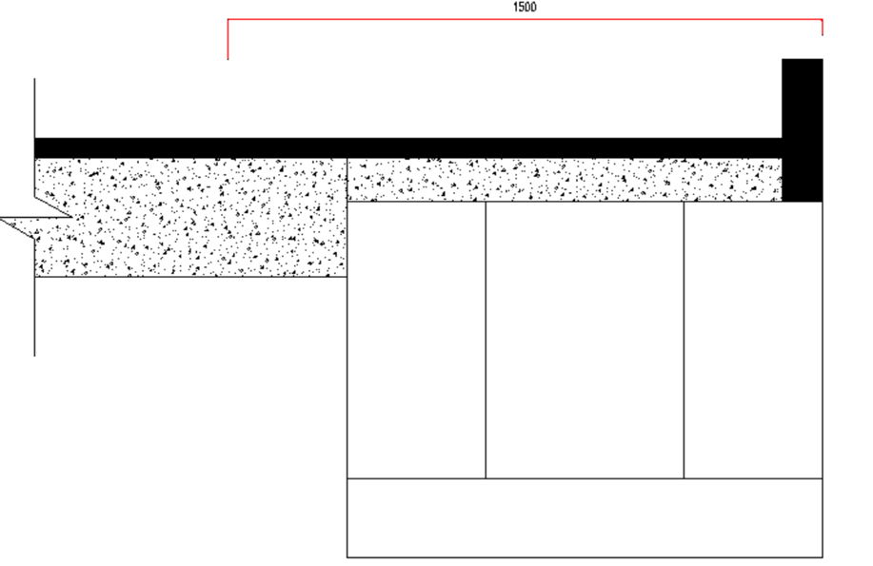

1. 新增穿路排水沟实施方案步骤：
2. 道路600mm道路切割、剔除、残土转运；
3. 人工挖掘土石方760mm；
4. 浇筑C30砼；
5. 承重铸铁篦子。

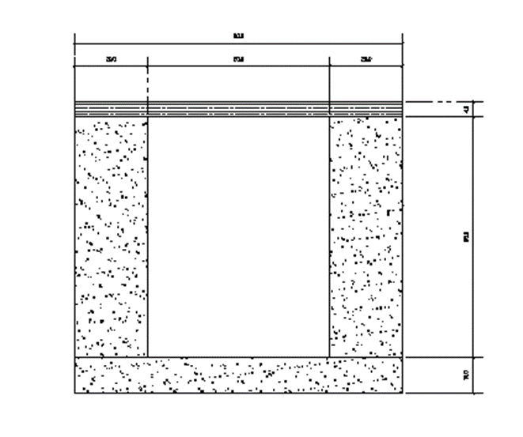

1. 新增路边排水沟实施方案步骤：
2. 土方挖掘施工土方挖掘；
3. 基层混砂处理300mm；
4. C30砼浇筑沟体；
5. 顶部加设预制盖板或进行现浇砼加筋盖板110mm。

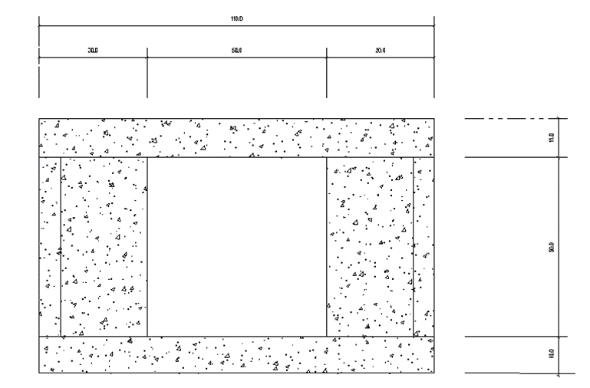

1. 新增沉淀、蓄水池实施方案步骤：
2. 土方挖掘（具体尺寸详见附图）；
3. 土工布铺设，底面300mm砼浇筑；
4. 池壁剪力墙配筋12@300双层双向并按梅花式挂钩；
5. 加设栏杆：高度大于1200mm立杆间距小于800mm，并加设踢脚板。
6. 卵石石步道铺设
7. 立木柱防腐处理，连绳安装

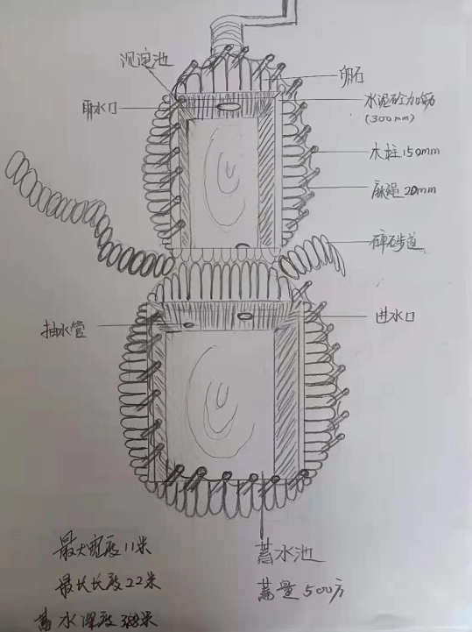

1. 新增迎宾大道路边排水沟实施方案步骤：
2. 土方挖掘（具体尺寸详见附图；）
3. 沟底基层混砂回填；
4. C30砼浇筑沟体（含模板支护）；
5. 顶部加设预制盖板或进行现浇砼加筋盖板110mm。

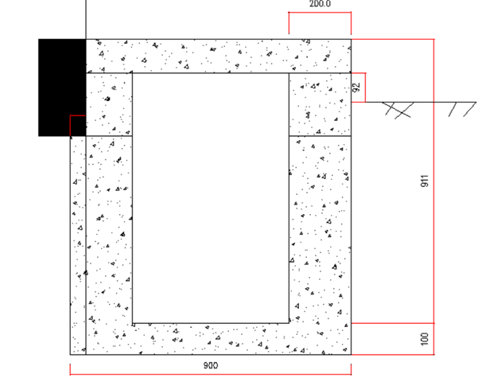

6.修建位置请各公司至厂内确认。

1. **工程规定：**
2. 乙方须按甲方之要求进行施工。施工方对道路施工时需与甲方沟通好施作时间以便甲方安排车辆通行不影响正常生产、办公。
3. 本工程采用统包之形式，施工所需一切相关材料概由乙方负责，乙方须妥善保管相关材料及机具，若丢失或损坏由乙方负责。
4. 施工期间做好安全防护工作，如因施工造成安全事故由施工方承担相关责任。
5. 乙方必须有施工负责人与甲方相关人员联系，安排施工时间，并在甲方监工下施工，乙方施工人员的安全由乙方自行负责。
6. 本工程按实际施做工程量进行验收结算。
7. **工程期限及其罚则说明：**
8. 工程期限：自开工日起60个日历天内完成；
9. 逾期罚款：每逾期一天完工，罚合同金额3‰的逾期罚款，即逾期罚款=合同金额*逾期天数*3‰。
10. **质保规定：**
11. 质保期：工程完工之日起12个月；
12. 质保期内如出现因本工程施工质量问题导致的排水沟损坏，乙方须在收到甲方通知后进行修理；
13. 如乙方无法按甲方要求修复或甲方认为乙方无能力修复，甲方可觅第三方代为施工，由此产生的材料、施工改善费用及其它经济损失（含停工损失等）由乙方承担；甲方并得自乙方质保金中直接扣减，如有不足，乙方须另赔偿不足部份金额给甲方。
14. 质保金以供应签订合同为准，待质保期满无待解决事项时，由甲方将余额无息一次退还给乙方；
15. **报价须知：**
    * + 1. 乙方须开具正规发票，报价单须标明税率；
        2. 乙方须在指定时间内至现场查勘后方可参与报价；
        3. 施工期间甲方不提供施工临时住房，由乙方于甲方厂外自行解决。

**八．请乙方务必遵循此工程规范，由此产生的相关责任问题，乙方不得以任何理由推卸**

**第五章 投标文件格式**

**第一册：商务标**

①投标函；

②投标报价明细表；

③法人代表身份证明书；

④法定代表人授权委托书

⑤近3年财务状况表

⑥近3年工程业绩情况表

⑦承诺书

⑧投标人认为需要提供的其它资质资料

**第二册：技术标**

1. 施工组织设计及技术方案
2. 施工范围
3. 售后服务及培训计划

（一）投标函

（招标人名称）：

1、我方已仔细研究了 （项目名称）设备采购招标项目的招标文件全部内容，愿以人民币 （大写）（¥ ）的投标总报价（其中，增值税税率为 ）。承诺 （进厂作业时间）工期 内完成安装调试，及提供 （设备的技术服务及质保期服务）并按合同约定履行义务。

2、我方的投标文件包括下列内容：

第一册：商务标

①投标函；

②投标报价明细表；

③法人代表身份证明书；

④法定代表人授权委托书

⑤近3年财务状况表

⑥近3年工程业绩情况表

⑦承诺书

⑧投标人认为需要提供的其它资质资料

第二册：技术标

1. 技术方案
2. 供货范围（包含产品清单及安装调试）
3. 售后服务及培训计划

投标文件的上述组成部分如存在内容不一致的，以投标函为准。

3、我方承诺除商务和技术偏差表列出的偏差外，我方响应招标文件的全部要求。

4、我方承诺在招标文件规定的投标有效期内不撤销投标文件。

5、如我方中标，我方承诺：

（1）在收到中标通知书后，在中标通知书规定的期限内与你方签订合同；

（2）在签订合同时不向你方提出附加条件；

（3）在合同约定的期限内完成合同规定的全部义务。

（4）我方在此声明，所递交的投标文件及有关资料内容完整、真实和准确。

投标人（盖单位公章）：

法人代表或委托代理人（签字）：

日期： 年 月 日

（二）投标报价明细表

单位：人民币元

|  |  |  |  |  |  |  |
| --- | --- | --- | --- | --- | --- | --- |
| **序号** | **名称** | **单位** | **数量** | **单价/元** | **总价/元** | **备注** |
| 1、排水沟改造 小计含税价： | | | | | | |
| 1.1 | 排水沟顶向下剔除120mm；侧、底面铲除原抹灰层 | 503.6 | M |  |  |  |
| 1.2 | 侧、底面30mm 1：2.5 P6型防水砂浆刮抹 | 503.6 | M |  |  |  |
| 1.3 | 顶部加设预制盖板或进行现浇砼加筋盖板110mm | 503.6 | M |  |  |  |
| 1.4 | 部分位置加设钢篦网 | 20 | SET |  |  |  |
| 2、新增穿路排水沟 小计含税价： | | | | | | |
| 2.1 | 道路600mm道路切割、剔除、残土转运 | 34.2 | M |  |  |  |
| 2.2 | 人工挖掘土石方760mm | 34.2 | M |  |  |  |
| 2.3 | 浇筑C30砼 | 34.2 | M |  |  |  |
| 2.4 | 承重铸铁篦子 | 34.2 | M |  |  |  |
| 3、新增沉淀、蓄水池 小计含税价： | | | | | | |
| 3.1 | 土方挖掘 | 600 | M3 |  |  |  |
| 3.2 | 残土外运 | 600 | M3 |  |  |  |
| 3.3 | 土工布铺设（含材料） | 400 | M2 |  |  |  |
| 3.4 | 模板支护 | 80 | M2 |  |  |  |
| 3.5 | C30砼浇筑工程（含材料） | 320 | M3 |  |  |  |
| 3.6 | 钢筋工程（含材料三级钢12） | 3 | TO |  |  |  |
| 3.7 | 卵石步道铺设（60-300mm）（含材料） | 450 | M2 |  |  |  |
| 3.8 | 木桩防护栏（150mm-200mm）安装（含材料） | 70 | SET |  |  |  |
| 3.9 | 连绳麻绳安装（20mm） | 100 | M |  |  |  |
| 3.10 | 溢流管埋设（300mm） | 20 | M |  |  |  |
| 3.11 | 3000×3000×2000预制沉淀池 | 1 | SET |  |  |  |
| 4 、新增路边排水沟 小计含税价： | | | | | | |
| 4.1 | 土方挖掘 | 595.4 | M |  |  |  |
| 4.2 | 原有排水沟拆除、装运 | 466.5 | M |  |  |  |
| 4.3 | 基层混砂处理300mm | 1,061.90 | M |  |  |  |
| 4.4 | C30砼浇筑沟体 | 1,061.90 | M |  |  |  |
| 4.5 | 顶部加设预制盖板或进行现浇砼加筋盖板110mm | 1,061.90 | M |  |  |  |
| 4.6 | 部分位置加设钢篦网 | 43 | SET |  |  |  |
| **合计含税报价** | | | | |  |  |
| 付款方式： | | | | | | |
| 优惠条件： | | | | | | |

1.本工程量为暂估数量，以实际工程量结算。

2.注意填写税率

3.投标单位按照现场情况及自己设计的方案提供报价明细表。

投标人（盖单位公章）：

法人代表或委托代理人（签字或盖章）：

日期： 年 月 日

（三）法定代表人身份证明

投 标 人 名 称：

姓 名： ，性 别：

年 龄： ， 职 务：

系 （投标人名称） 的法定代表人。

特此证明。

投标人： （盖单位公章）

年 月 日

|  |
| --- |
| 法定代表人身份证复印件（正、反面）  粘贴处 |

（四）授权委托书

本人 （姓名） 系 （投标人名称） 的法定代表人，现委托 （姓名） 同志为我方代理人。代理人根据授权，以我方名义签署、澄清、递交、撤回、修改 （工程代号、项目名称、标段）项目投标文件、签订合同和处理有关事宜，其法律后果由我方承担。

委托期限为 。

代理人无转委托权。

附：法定代表人身份证明

投 标 人： (盖单位公章)

法定代表人： (签字)

身份证号码： 

委托代理人： （签字）

身份证号码： 

年 月 日

|  |
| --- |
| 委托代理人身份证复印件（正、反面）  粘贴处 |

（五）近3年财务状况表

近 3 年财务状况表指经过会计师事务所或者审计机构审计的财务会计报表。以下各类报表中反映的财务状况数据应当一致，如果有不一致之处，以不利于申请人的数据为准。

（一）近 3 年资产负债表

（二）近 3 年损益表

（三）近 3 年利润表

（四）近 3 年现金流量表

（五）财务状况说明书

1. 近3年产品应用业绩情况表

|  |  |
| --- | --- |
| **项目名称** |  |
| **项目所在地** |  |
| **发包人名称** |  |
| **发包人地址** |  |
| **发包人电话** |  |
| **合同价格** |  |
| **开工日期** |  |
| **竣工日期** |  |
| **承担的工作** |  |
| **工程质量** |  |
| **项目经理** |  |
| **项目描述** |  |
| **备注** |  |

1. 承诺书

（投标人近三年没有骗取中标和严重违约及重大项目质量、安全问题。在经营活动中没有重大违法记录，没有处于被责令停业、投标资格被取消、财产被接管、冻结、破产状态。投标人自制承诺书）

1. 投标人认为需要提供的其它资质资料

（九）技术方案

1、方案设计文本说明

2、施工方案与技术措施

3、质量管理体系及保证措施

4、安全、文明施工体系及保证措施

5、环境保护体系及保证措施

6、施工成本管理措施及风险管理措施

7、应急预案及处理措施

8、施工进度计划（人员、设备、物资）

9、拟派项目管理人员构成

（十）施工范围

（格式自拟）

（十一）售后服务计划

（格式自拟）

劳动力计划表

|  |  |  |  |  |
| --- | --- | --- | --- | --- |
| 工种 | 按工程施工阶段投入劳动力情况 | | | |
| 前期施工  准备阶段 | 施工期阶段 | 调试期阶段 | 验收阶段 |
|  |  |  |  |  |
|  |  |  |  |  |
|  |  |  |  |  |
|  |  |  |  |  |
|  |  |  |  |  |
|  |  |  |  |  |
|  |  |  |  |  |
|  |  |  |  |  |
|  |  |  |  |  |
|  |  |  |  |  |
|  |  |  |  |  |
|  |  |  |  |  |

进度计划

要求：

1．投标人应递交施工进度网络图或施工进度表，说明按招标文件要求的计划工期进行施工的各个关键日期。

2．施工进度表可采用网络图或横道图表示。